Задание №1 Тесты (20 баллов)

- К функциям финансов относятся:
- аналитическая, контрольная
- обобщающая, контрольная;
- обеспечивающая и регламентирующая;
- контрольная, распределительная.

- Это совокупное движение инвестиций различных форм и уровней.
- Инвестиционная деятельность;
- Инвестиционный проект;
- Инвестиционный процесс;
- Инвестиционная активность.

- Это безусловное письменное обязательство покупателя товара оплатить его стоимость в указанном месте и в указанный срок.
- простой вексель;
- переводной вексель;
- чек;
- контракт.

- Требуемая ставка доходности акции 20%. Последний выплаченный дивиденд по акции - 78 у.е. Определите теоретическую стоимость акции, при прогнозируемом темпе прироста дивидендов 8% в год?
  - 730 у.е.
  - 524у.е.
  - 347 у.е.
  - 702 у.е.

- В каком случае покупка ценных бумаг нецелесообразна?
  - Если внутренняя стоимость ценной бумаги выше ее рыночной стоимости;
  - Если внутренняя стоимость ценной бумаги ниже ее рыночной стоимости;
  - Если дисконтированная стоимость ценной бумаги выше рыночной стоимости;
  - Никогда.

- Чему равен финансовый цикл компании WVV, если оборачиваемость запасов составляет 15 дней, операционный цикл – 40 дней, оборачиваемость кредиторской задолженности – 10 дней?
  - 65 дней;
  - 30 дней;
  - 25 дней.
  - 40 дней.

- Финансовая устойчивость определяется
  - ростом рентабельности продаж;
  - ростом оборачиваемости краткосрочной дебиторской задолженности и запасов;
  - оптимальным соотношением собственного капитала и обязательств;
  - прибыльностью.

- Изменение дохода от реализации продукции влияет на величину
- внеоборотного капитала;
- рабочего капитала;
- долгосрочной дебиторской задолженности;
- основных средств.

- Чему равна годовая эффективна ставка вознаграждения, если номинальная ставка составит 10%, при условии начисления процентов дважды в год?
  - 21%
  - 20%
  - 0%
  - 10,3%

- Как изменится доля переменных затрат в составе выручки при снижении цен на реализованную продукцию и прочих неизменных условиях?
  - уменьшится;
  - не изменится;
  - будут равны нулю;
  - увеличится.

- Рассчитайте точку безубыточности компании, если сумма постоянных расходов компании составляет 40 млн. тенге, цена единицы готовой продукции – 8 млн. тенге, а сумма переменных затрат – 6 млн. тенге.
  - 20 шт.
  - 2,9 шт.
  - 5,75 шт.
  - 0 шт.

- К основным целям финансового менеджмента относятся:
  - укрепление конкурентных преимуществ компании на рынке;
  - обеспечение финансовой устойчивости и рентабельности компании;
  - привлечение собственных и заемных средств;
  - увеличение продаж.

- Эффект финансового рычага оценивает
  - прирост операционной прибыли вследствие 1%-го прироста объема продаж;
  - прирост прибыли на акцию вследствие 1%-го прироста объема продаж;
  - рентабельность;
  - прирост прибыли на акцию вследствие 1%-го прироста операционной прибыли.

- Какой инструмент используется для ускорения оборачиваемости дебиторской задолженности?
- факторинг;
- уменьшение производственного цикла;
- увеличение в структуре активов доли денежных средств;
- вексель.

- В каких случаях для расчета оптимального остатка денежных средств применяется модель Миллера-Орра?
- потребность предприятия в деньгах стабильна; сальдо поступлений и оттока денежных средств имеет нормальное распределение;
- потребность предприятия в деньгах нестабильна; сальдо поступлений и оттока денежных средств имеет нормальное распределение;
- потребность предприятия в деньгах стабильна; сальдо поступлений и оттока денежных средств нестабильно;
- в случае банкротства.

- Что относится к использованию фондов в Отчете о движении фондов?
  - увеличение пассивов;
  - уменьшение активов;
  - капитал;
  - уменьшение пассивов.

- Деньги на счетах и в расчетах компании AAA составили 2 млрд. тенге, запасы – 4 млрд. тенге, краткосрочная дебиторская задолженность – 6 млрд. тенге, краткосрочные обязательства – 10 млрд. тенге. Чему равен кислотный тест?
  - 0,8
  - 1,6
  - 0,2
  - 1

- Что относится к внутренним источникам финансирования компании?
- выпуск привилегированных акций;
- финансовый лизинг;
- банковский овердрафт;
- активы.

- На основе имеющихся данных рассчитайте коэффициент маневренности запасов компании, денежные средств -720 000 у.е.; краткосрочная дебиторская задолженность - 1 300 000 у.е.; запасы - 5 400 000 у.е.; краткосрочные обязательства - 6 800 000 у.е.; собственный капитал - 300 000 у.е.
  - 4,15
  - 0,86
  - 2,03
  - 0,11

- К снижению коэффициента автономии при прочих равных условиях приводит:
- уменьшение собственного капитала;
- увеличение собственного капитала;
- уменьшение обязательств;
г) увеличение нераспределенной прибыли.

Задача 1 (20 баллов)

Компания Epsilon Сompany планирует разместить излишек денежных средств в купонные безотзывные облигации компании Beta Enterprise. Известно, что доход по облигациям номиналом 200 у. е. начисляется и выплачивается каждые 6 месяцев на основе годовой купонной ставке 18%. Оставшийся срок до погашения облигаций на момент принятия решения об их покупке составляет 3 года.

Задание 1 (10 баллов)
Рассчитайте действительную (внутреннюю) стоимость (V) срочной безотзывной купонной облигации при условии, что ожидаемая ставка доходности инвестиций составляет 16%.

Задание 2 (5 баллов)
Какое инвестиционное решение примет компания Epsilon Сompany в отношение облигаций компании Beta Enterprise, если их текущая рыночная стоимость (Pm)составит 205,33 у.е.?

Задание 3 (5 баллов)
Какие области принятия решений затрагивает финансовый менеджмент? К какой из них относится покупка облигаций за счет денежных излишков?

РЕШЕНИЕ к Заданию 1:

Рассчитаем сумму ежегодных купонных выплат:
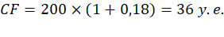
Приведенная стоимость купонных выплат за 3 года составит:
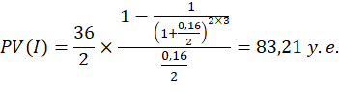
Приведенная стоимость облигации в момент погашения:
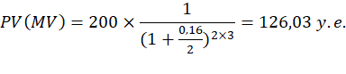
Рассчитаем действительную стоимость облигации:
$$V=83,21+126,03=209,25 y.e.$$

РЕШЕНИЕ к Заданию 2:
Основным условием покупки безотзывных купонных облигаций Beta Enterprise является V≥ P_{m}, т. е. когда действительная стоимость облигации (V) превышает или равна ее рыночной стоимости (P_{m}). Так как действительная стоимость облигации (209,25 у. е.) выше ее рыночной стоимости (205,33 у. е.), то покупка компанией Epsilon Сompany облигаций целесообразна.

РЕШЕНИЕ к Заданию 3:
Функцию финансового менеджмента, касающуюся принятия решений, можно разбить на три основные области: решения, связанные с инвестированием, финансированием и управлением активами. Покупка облигаций относится к инвестированию.

Задача 2 (20 баллов)

Компании Lambda специализируется на производстве микрочипов для электробытовой техники. По данным аналитиков рынок микрочипов набирает высокие обороты, мировой объем их производства существенно отстает от растущего спроса на них. В условиях ограниченности производственных мощностей Компании Lambda поставила задачу по увеличению производительности за счет ускорения операционного, производственного и финансового циклов. В это связи перед Департаментом учета и отчетности была поставлена задача провести анализ деловой активности компании за 20Х5 - 20Х6 гг. и выработать предложения по ускорению операционного цикла. Ниже приведены данные для проведения такого анализа.
тыс. у.е.
 | 20Х4г. | 20Х5г. | 20Х6г.
Выручка | 310 000 | 400 000 | 390 000
Себестоимость реализованных товаров и услуг | 220 000 | 300 000 | 310 000
Запасы | 70 000 | 60 000 | 90 000
Краткосрочная дебиторская задолженность | 19 000 | 25 000 | 38 000
Краткосрочная кредиторская задолженность | 18 000 | 42 000 | 30 000

Задание 1 (10 баллов)
На основе данных финансовой отчетности Компании Lambda за 20Х5 - 20Х6 гг. рассчитайте коэффициенты деловой активности:
- коэффициент оборачиваемости дебиторской задолженности в оборотах (RT);
- коэффициент оборачиваемости запасов в оборотах (IT);
- коэффициент оборачиваемости кредиторской задолженности в оборотах (PT).

Задание 2 (5 баллов)
Оцените динамику коэффициентов деловой активности и опишите ее причины.

Задание 3 (5 баллов)
- Что такое операционный цикл?
- Как изменился операционный цикл компании за анализируемый период (в году 365 дней)?
- Согласуется ли динамика операционного цикла компании с текущей стратегией Компании Lambda?

РЕШЕНИЕ к Заданию 1:
Коэффициент оборачиваемости дебиторской задолженности:
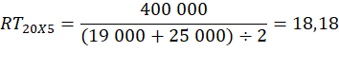
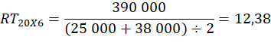
Коэффициент оборачиваемости запасов (IT):
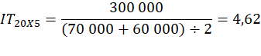
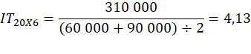
Для расчета коэффициент оборачиваемости кредиторской задолженности рассчитаем сумму счетов к оплате:
Коэффициент оборачиваемости кредиторской задолженности:

$${PT}_{20X5}=\frac{310 000 }{(18 000+42 000)÷2}=10,33$$
$${PT}_{20X6}=\frac{390 000}{(42 000+30 000)÷2}=7,78$$

РЕШЕНИЕ к Заданию 2:
 | 20Х5 | 20Х6 | Абс. изм. | Темп роста, % | Прирост, %
Коэффициент оборачиваемости дебиторской задолженности (RT) | 18,18 | 12,38 | - 5,80 | 68,1% | -31,9%
Коэффициент оборачиваемости запасов (IT) | 4,62 | 4,13 | -0,48 | 89,6% | -10,4%
Коэффициент оборачиваемости кредиторской задолженности (PT) | 10,33 | 7,78 | -2,56 | 75,3% | -24,7%

За анализируемый период оборачиваемость дебиторской задолженности, запасов и кредиторской задолженности уменьшились на 5,8 (31,9%), 0,48(10,4%) и 2,56(24,7%) соответственно. Все это свидетельствует о снижении уровня деловой активности компании, а, следовательно, об увеличении продолжительности ее операционного цикла. Среди основных причинам снижения деловой активности следует выделить:
- сокращение объемов продаж микрочипов на 10 000 тыс. у. е. (2,5%) и суммы счетов к оплате на 30 000 тыс. у. е. (9,7%);
- рост средних величин краткосрочной дебиторской и кредиторской задолженностей и запасов на 9 500 тыс. у. е. (43,2%), 6 000 тыс. у. е. (20,0%) и 10 000 тыс. у. е. (15,4%) соответственно.

РЕШЕНИЕ к Заданию 3:
- Операционный цикл — это период времени с момента поступления сырья и материалов на склад до момента поступления денег на счета компании за реализованную продукцию (либо до момента отгрузки продукции, если предприятие работает по предоплате).
- Рассчитаем операционный цикл к Компании Lambda:
Оборачиваемость дебиторской задолженности в днях (RTD):
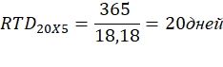
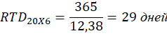
Оборачиваемость запасов в днях (ITD):
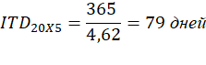
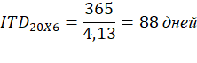
Операционный цикл (ОС):
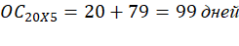
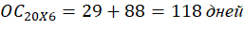
- Увеличение операционного цикла компании свидетельствует о снижении скорости функционирования компании. В условиях растущего спроса и ограниченности производственных мощностей, Компания должна добиваться сокращения продолжительности операционного цикла и, как следствие, увеличения производительности мощностей. Для сокращения продолжительности операционного цикла Компания может использовать систему скидок, мотивирующую дебиторов к более быстрому погашению дебиторской задолженности, или факторинговые операции, которые также будут направлены на быстрый возврат дебиторской задолженности в форме денежных поступлений на счета компании.

Задача 3 (20 баллов)

Компания Quattuor специализируется на сборке USB-модемов. Ежеквартальная потребность компании в комплектующих типа A составляет 80 000 шт., которые компания приобретает по цене 0,4 у. е. за штуку. Затраты на размещение одного заказа, его приемку и проверку составляют 20 у. е. Издержки по хранению 1 единицы комплектующих типа А равны 0,2 у.е. в квартал. В настоящее время комплектующих типа A поступают в Компания Quattuor партиями по 4707 шт. комплектующих в каждой партии. Перед компанией стоит задача по оптимизации затрат, связанных с организацией поставок и хранением комплектующих.

Задание 1 (10 баллов)
Рассчитайте оптимальный размер партии заказа и уровень совокупных затрат компании на удовлетворение квартальной потребности в комплектующих типа А. (В квартале 90 дней)

Задание 2 (5 баллов)
Как изменятся совокупные затраты компании на запасы при снижении затрат на хранение 1 ед. запасов до 0,13 у.е. в квартал и затрат на организацию заказа одной партии до 18 у.е.

Задание 3 (5 баллов)
При привлечении займов компания для оценки своего положения использует коэффициенты покрытия. Что понимается под коэффициентами покрытия и что они оценивают?

РЕШЕНИЕ к Заданию 1:
Рассчитаем оптимальный размер партии заказа:
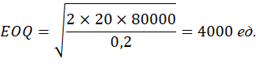
Совокупные затраты компании на закуп, поставку и складское хранение запасов при Q (EOQ) = 4000 ед. составят:
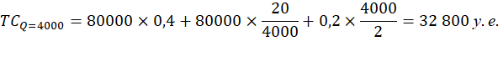
Совокупные затраты компании на закуп, поставку и складское хранение запасов при Q = 4707 ед. составит:
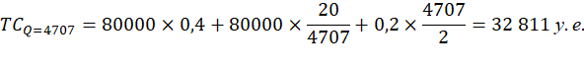
Расчёты показали, что действующий порядок закупки запасов отклоняется от оптимального размера заказа, следствием чего является увеличение совокупных затрат на запасы на 11 у.е.

РЕШЕНИЕ к Заданию 2:
Совокупные затраты компании на закуп, поставку и складское хранение запасов при Q = 4707 ед. составит:
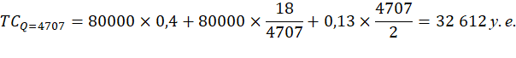
Снижение стоимости организации заказа и затрат на услуги хранения позволят сократить совокупные издержки компании. При этом текущий размер партии заказа будет соответствовать оптимальному размеру, что обеспечит Компании минимальный уровень затрат на запасы.ё

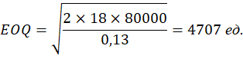
РЕШЕНИЕ к Заданию 3:
Коэффициенты покрытия (coverage ratios) предназначены для сопоставления финансовых обязательств фирмы с ее способностью обслуживать и погашать (покрывать) их. Примером коэффициентов покрытия является коэффициент покрытия процентов (interest coverage ratio), на основе которого оценивается достаточность операционной прибыли для исполнения компанией имеющихся обязательств по начисленным процентам.

Задача 4 (20 баллов)

Финансовому департаменту Компании Вuodecim представлен на рассмотрение проект запуска нового цеха по производству кровельных материалов. Суммарный объем инвестиций, которые будут освоены в нулевой фазе проекта, составит 10 000 тыс. у. е. Имеется следующая информация об источниках финансирования инвестиций:

Источник средств | Сумма, тыс. у.е. | Требуемая ставка доходности, %
Собственные источники | 8 000 | 5%
Заемные источники | 2 000 | 10%
Всего | 10 000 | -

Ежегодные чистые денежные поступления в течение 5 лет с момента его запуска составят 3 500 тыс. у.е. в год. Чистые денежные поступления состоят из чистой прибыли и амортизационных отчислений на инвестиции.

Задание 1 (10 баллов)
- Рассчитайте средневзвешенную стоимость капитал без учета «налогового щита» (WACC);
- Рассчитайте чистую приведенную стоимость проекта (NPV);
- Какова учетная ставка доходности инвестиций (ARR), если ежегодная норма амортизации инвестиций равна 10%?

Задание 2 (5 баллов)
Можно ли считать проект приемлемым? Обоснуйте свой ответ.

Задание 3 (5 баллов)
Что такое скидка за ранние платежи и какова основная цель ее применения?

РЕШЕНИЕ к Заданию 1:
- Рассчитаем средневзвешенную стоимость капитала:
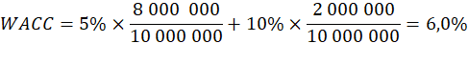
- Рассчитаем чистую приведенную стоимость денежных поступлений:

Чистая приведенная стоимость:
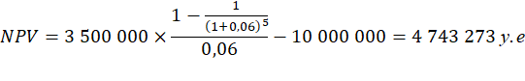

- Учетная ставка доходности инвестиций (ARR):
Годы | Инвестиции за вычетом амортизации, у.е. | Амортизация, у.е. | Денежные поступления, у.е. | Чистая прибыль, у.е.
0 | 10 000 000
1 | 9 000 000 | 1 000 000 | 3 500 000 | 2 500 000
2 | 8 000 000 | 1 000 000 | 3 500 000 | 2 500 000
3 | 7 000 000 | 1 000 000 | 3 500 000 | 2 500 000
4 | 6 000 000 | 1 000 000 | 3 500 000 | 2 500 000
5 | 5 000 000 | 1 000 000 | 3 500 000 | 2 500 000
Всего |  | 5 000 000 | 17 500 000 | 12 500 000

Первоначальная стоимость инвестиций – 10 000 000 у.е.

Остаточная стоимость инвестиций: 10 000 000–5 000 000 = 5 000 000 у.е.

$$ARR=\frac{\frac{12 500 000}{5}}{\left(10 000 000+5 000 000\right)/2}×100\%=33,3\%$$

РЕШЕНИЕ к Заданию 2:
Проект можно считать приемлемым, т. к. NPV> 0, а учетная ставка доходности проекта, равная 33,3% превышает требуемый уровень доходности инвестиций 6,0%.

РЕШЕНИЕ к Заданию 3:
Скидка за ранние платежи (cash discount) - сокращение цены покупки или продажи, выраженное в процентах, которое предоставляется в случае оплаты счета-фактуры в ранний период установленного срока. Эта мера стимулирует покупателей, приобретающих товары в кредит, оплачивать счета как можно быстрее.

